平成28年度 第2回 施設見学会 高崎市斎場
旧高崎市斎場は、昭和9年に火葬場として稼動を開始し、昭和53年には現在の火葬棟を建設、昭和55年には斎場会館が開館し、これまで多くの市民の方々に利用されてきました。しかし、建設後30年以上が経過し、施設の老朽化、段差や動線の問題、市町村合併にともなう火葬件数の増加、さらに将来増加が見込まれる火葬需要など、様々な課題に対応するために施設整備が必要となりました。
高崎市ではその課題を解決するため、平成22年度から新斎場建設に向けた取り組みを始め、平成24，25年度に基本設計、実施設計、平成26、27年と建設工事を進め、平成28年度に供用開始しました。
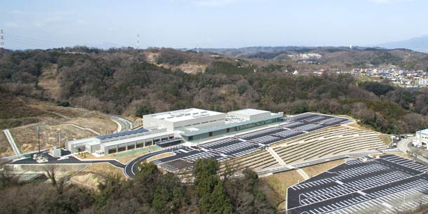
この「高崎市斎場」の施設見学会を下記内容で開催いたします。ぜひご参加ください。
□開催日 2016年（平成28年）7月12日（火）
□時 間 13：00～15：00
□施設見学概要
・施設概要説明
・施設見学
・質疑応答
□定 員 30名
※現地集合となります。
管理事務所横入口から入場ください、集合場所は当日会場にてご案内します。 市ｈｐより
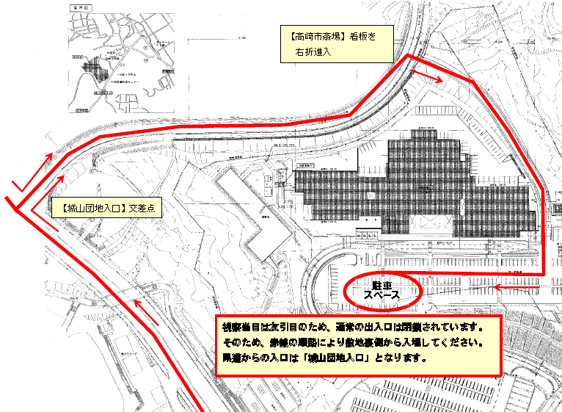
※ＪＩＡのＣＰＤ認定プログラム申請中。単位数２単位
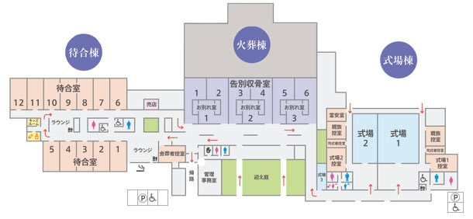

入口
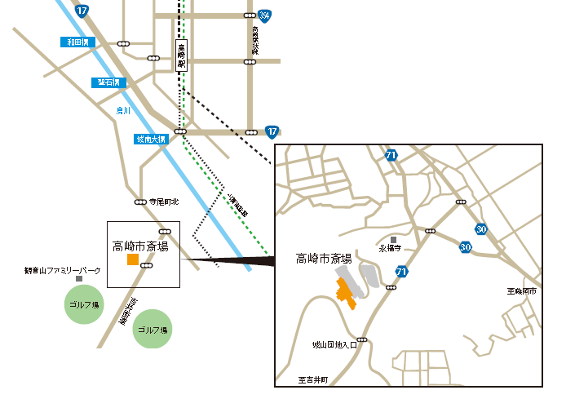

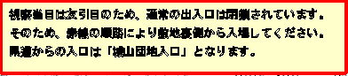

交通手段
● タクシー利用の場合
・高崎駅（JR高崎線）から 約10分
● バス利用の場合
・高崎駅（JR高崎線）観音山ファミリーパーク行き（上信バス）
観音山ファミリーパーク入口下車 徒歩10分
・高崎駅－南陽台線（群馬バス）
城山団地入口下車 徒歩10分
● 自家用車利用の場合
・吉井ＩＣから 12 分
・高崎スマートＩＣから 25 分

□高崎市斎場 （群馬県高崎市寺尾町１０６４番地５７）
敷地面積 40,111.43㎡ 建築面積 7,759.48㎡ 延床面積 7,400.99㎡
主要施設 火葬炉12基、迎え庭、告別収骨室（6室）、お別れ室（3室）、待合室（12室）、ラウンジ、キッズルーム、赤ちゃんルーム、売店、葬儀式場（3室：200人、100人、10人）
□問合せ・申込先
参加希望の方は、申込書ご記入の上ＦＡＸかメールにて、下記期日までにお申込みください。
一般社団法人火葬研 研修担当 TEL 03-3518-2821 FAX 03-3518-2820 E-mail: kasouken@mbe.nifty.com

一般社団法人火葬研 事務局 行
平成28年度 第2回施設見学会（高崎市斎場） 参加申込書
カナ氏名 |  | 電話 |  | （ ）
 |  | E-mail
漢字氏名 |  | ＣＰＤ単位認定申請者 |  | ＩＤ№
所 属  （社名・学校名等） |  | 部署
会員区分 | ※□にレ点チェックをお願いします  □ 法人会員 □ 個人会員 □ 自治体職員 □ 学 生 □ 一 般
★住所  （会員外の方のみ） | ★会員以外の方は必ずご記入ください
振込人名義 |  |  | 参加費 |  | 円
振 込 日 | 平成28年 月 日 （ ）
□参 加 費
会員（法人・個人）3,500円 自治体職員・学生1,000円 会員外（一般）5,500円 （税込＊資料代含）
※参加費はお手数ですが下記口座にお振り込みをお願いします。
みずほ銀行 神田支店 店番号108 普通 口座番号1212178 一般社団法人火葬研（ ｼｬ)ｶｿｳｹﾝ ）
東京都民銀行 神田支店 店番号013 普通 口座番号4037933 一般社団法人火葬研（ ｼｬ)ｶｿｳｹﾝ ）

※お振込み手数料はご本人様ご負担となります。
※参加費の払い戻しはいたしません。
 | 申込期限  実施日の1週間前まで | 振込期限  実施日の3日前まで
- 施設見学会  （高崎市斎場） | 平成28年7月5日（火） | 平成28年7月8日（金）
通信欄

